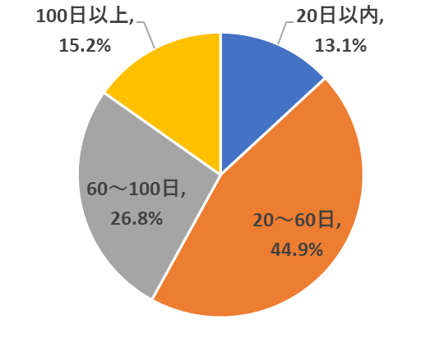
この冬も
すぐに修理が出来ない場合がございます
住宅設備機器の部品不足で
凍結防止に要注意！

この冬も半導体や部品の不足が懸念されています。22年春に行った
全国の工務店1097社への調査では、給湯設備の納入まで平均して
66.7日かかっており、凍結等で機器が故障しないよう、地域、天気
予報により程度は異なりますが、下記を参考に例年以上の心がけと、
ご対応をお願いいたします。
Q．３月に納品された給湯設備の納入までの日数
平均66.7日、最大240日
全建総連「工務店アンケート調査」（22年４月）

凍結を防止するために
◆機械内部をヒーターであたためるような凍結予防装置がついているものは、電源プラグを抜くと作動しません。電源プラグは絶対に抜かないでください
◆追い炊き機能付き風呂釜の場合、残り湯を捨てず、循環口より５センチ以上残しておいてください。循環ポンプが自動的に浴槽の水を循環させて凍結を予防します
◆給湯栓からお湯を１分間に400㎖を目安に流し続けてください
◆外に配管がある場合、ホームセンターなどで売っている保温材を巻くなどし、凍結防止してください
本年もお世話になりました。住宅に関するお困りごとがございましたらお気軽にご連絡ください。

株式会社 建労工務店
松本市宮渕本村１－２ 電話0263-39-7200

